应用场景
在现实的语音应用场景中，我们常常会用到PWM输出，来设置占空比。有很多的应用，比如灯光设备的话可以通过这个占空比来实现开灯，关灯以及调节亮度等等，非常有用。

一、设置占空比
1.首先配置好ping脚
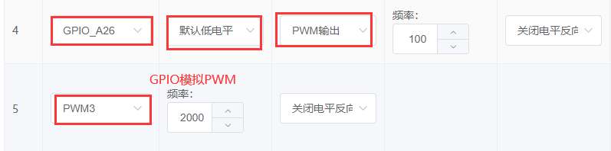
2.点击“添加控制”，控制方式选择“端口输出”，控制类型选择一个PWM口（已在PIN配置中设为PWM输出模式），动作选择“设置”，输入“占空比”：
(1)GPIO模拟PWM设置占空比
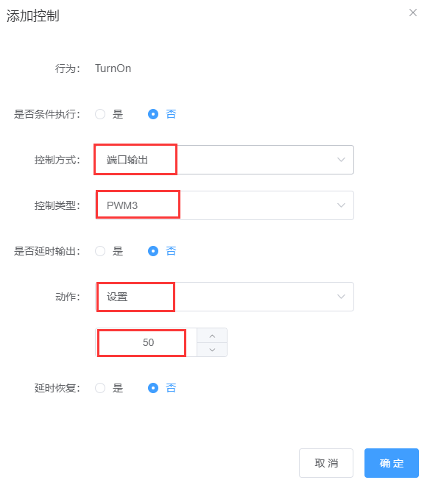

(2)PWM设置占空比
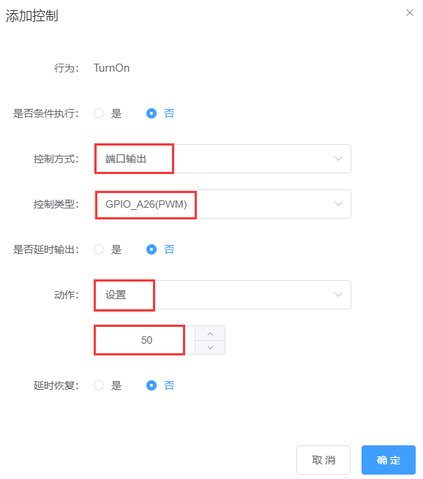

2.增加、减少占空比
“动作”中也可以选择“增加”或“减少”，这样会把PWM口的占空比增加或减少相应的占空比：
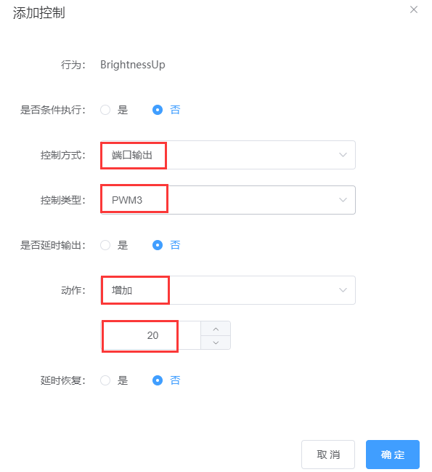
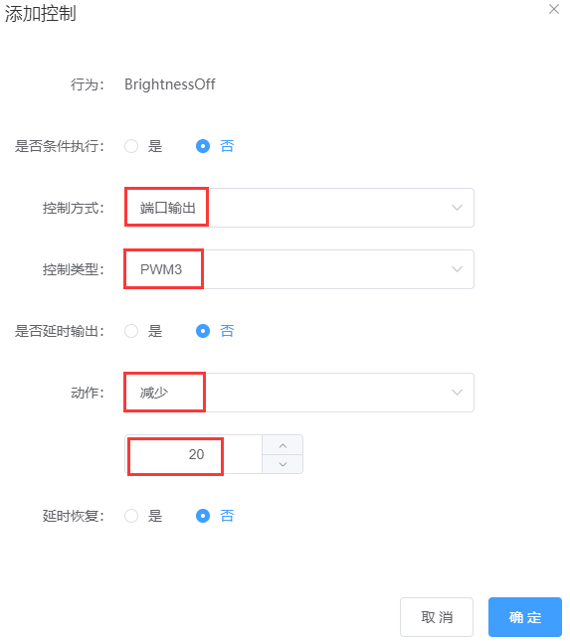
点击“确定”按钮后，完成控制的添加，在控制详情表格中会显示控制的摘要信息：
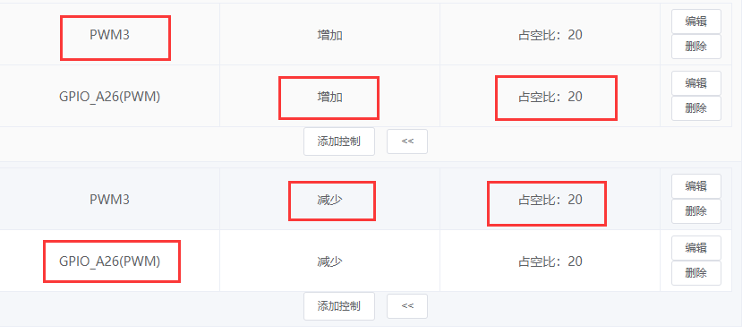

© 2022 机芯智能有限公司. 版权所有

